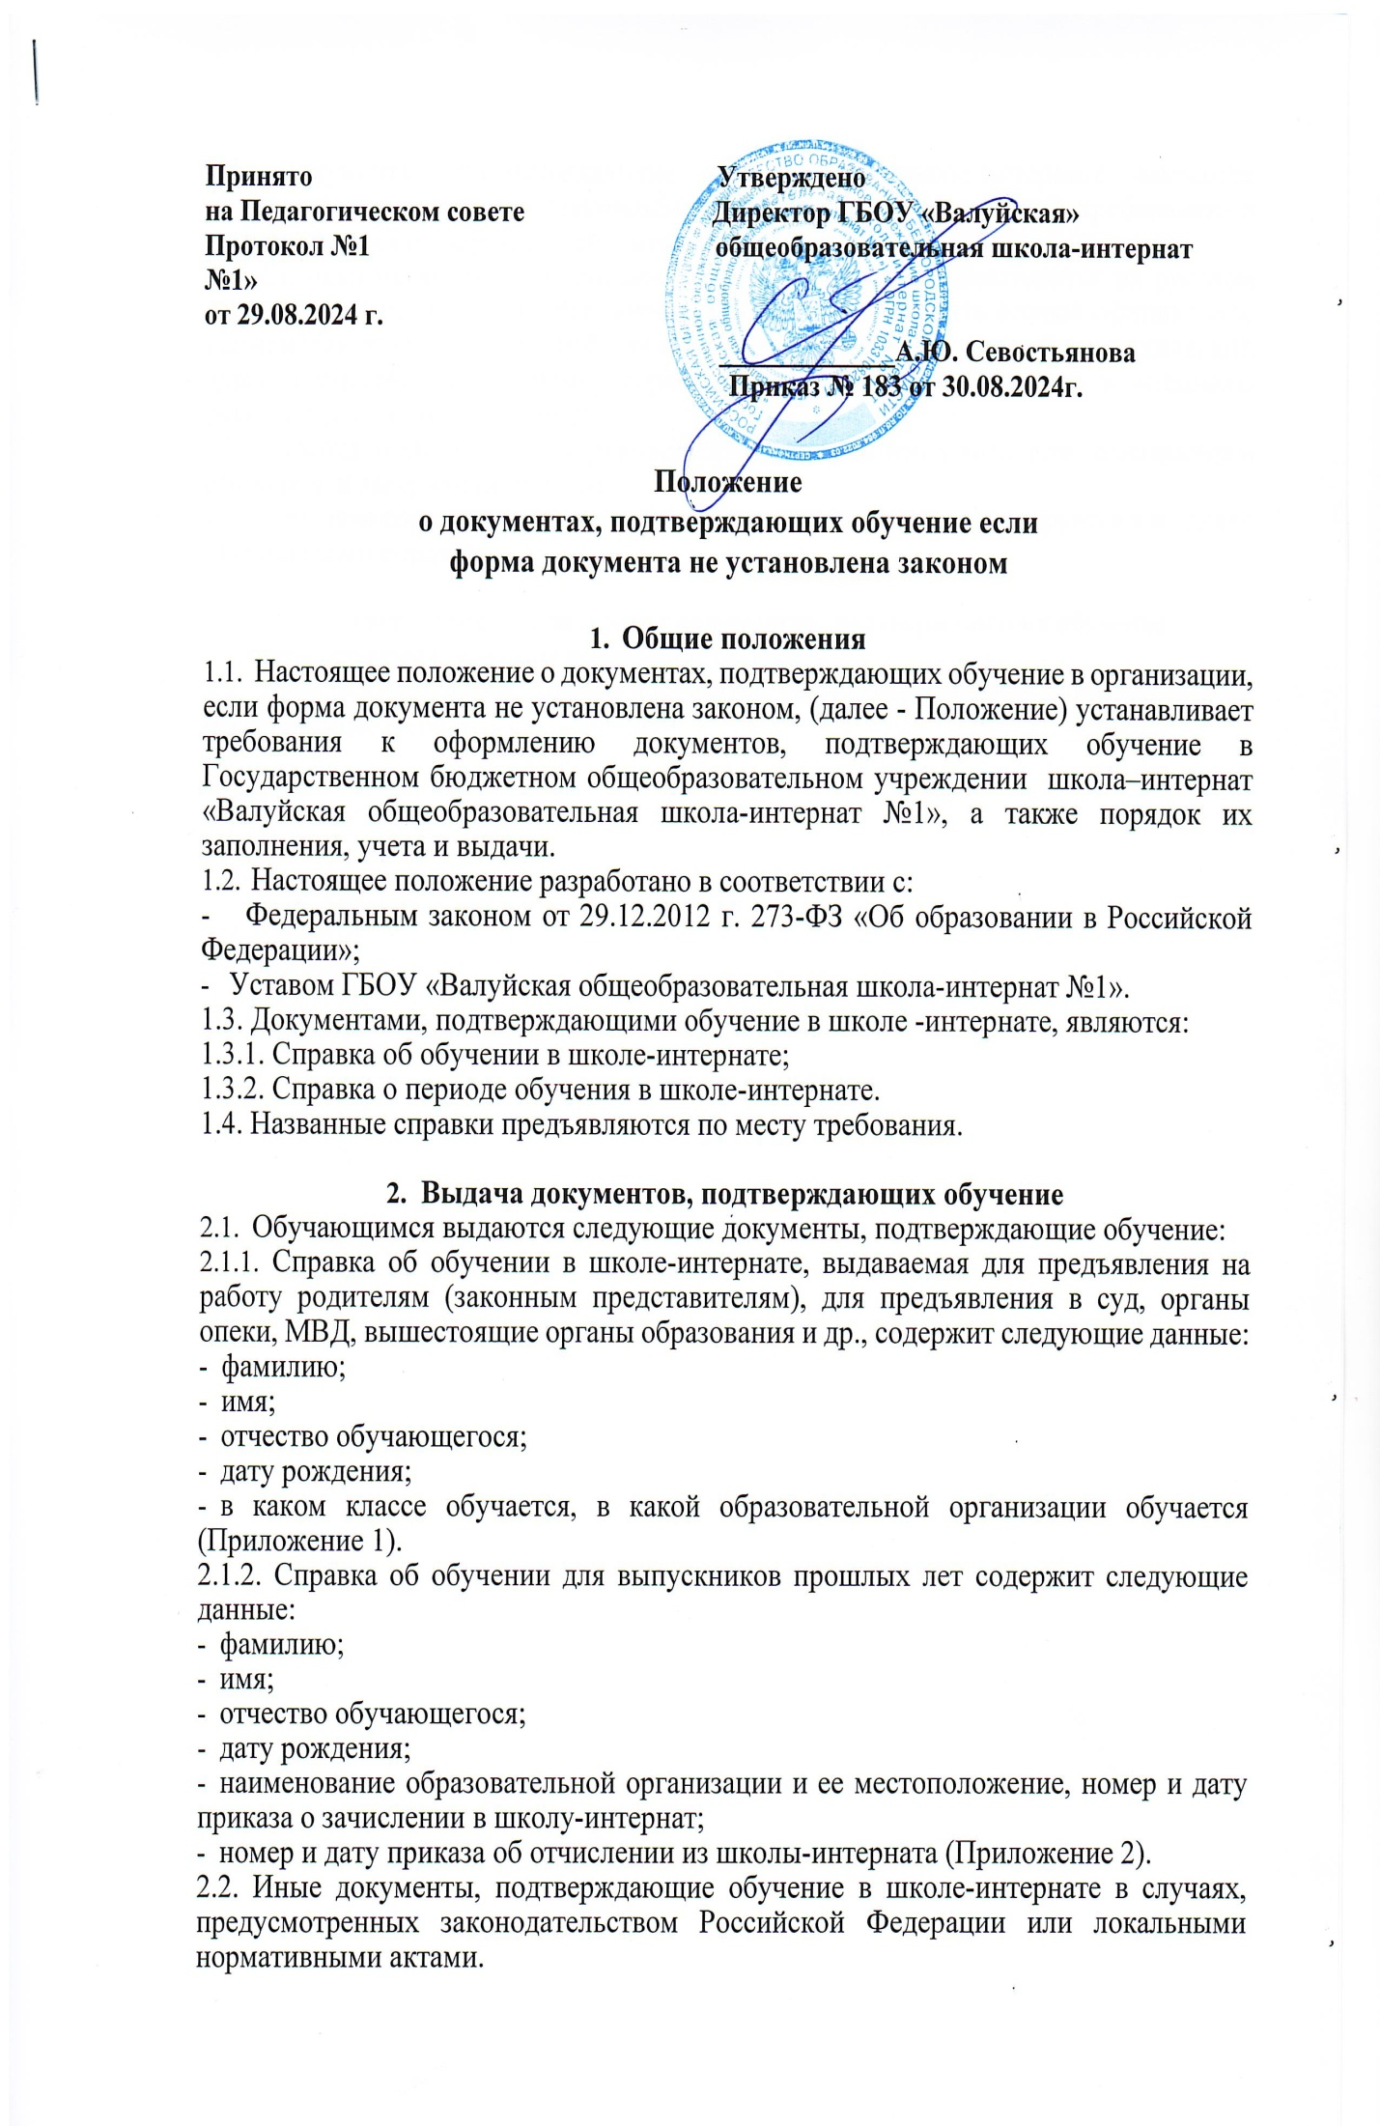

2.3. Документы, подтверждающие обучение в школе-интернате выдаются обучающимся, родителям (законным представителям) по устному требованию в течение трех календарных дней с момента требования.

2.4. Справки не являются бланками строгой отчетности, заполняются на русском языке печатным способом. Все документы должны содержать полное официальное наименование образовательной организации, выдавшей справку; ее юридический адрес, регистрационный номер справки, дату ее выдачи; фамилию и инициалы руководителя школы-интерната.

* 1. Справки подписываются руководителем школы-интерната или замещающим его лицом и заверяются печатью.
  2. Выдача справок, предусмотренных в школе-интернате фиксируется в журнале «Регистрации справок».

1. Ответственность за выдачу документов, подтверждающих обучение
   1. Ответственный за выдачу документов, секретарь.
   2. Лицо, осуществляющее выдачу документов, несет ответственность за предоставление недостоверных данных.

Приложение №1

Министерство образования

Белгородской области

ГОСУДАРСТВЕННОЕ БЮДЖЕТНОЕ

ОБЩЕОБРАЗОВАТЕЛЬНОЕ

УЧРЕЖДЕНИЕ ШКОЛА-ИНТЕРНАТ

**«ВАЛУЙСКАЯ**

**ОБЩЕОБРАЗОВАТЕЛЬНАЯ**

**ШКОЛА-ИНТЕРНАТ №1»**

309990, Белгородской обл., г. Валуйки

ул. Тимирязева, 92

тел. (факс) 3-03-41, 3-31-84

E-mail: [val_internat1@mail.ru](mailto:val_internat1@mail.ru)

Дата_______ №______

СПРАВКА

Дана _______________ФИО____________________________

« » года рождения в том, что он (она) действительно

обучается в___ классе ГБОУ «Валуйская общеобразовательная школа – интернат № 1» по адаптированной основной общеобразовательной программе обучающихся с умственной отсталостью (интеллектуальными нарушениями), ___ вариант с дата _____ (приказ №____ от ___дата___. «О зачислении во ______ класс»).

Находится на неполном гособеспечении.

Справка дана по месту требования.

Приложение №2

Министерство образования

Белгородской области

ГОСУДАРСТВЕННОЕ БЮДЖЕТНОЕ

ОБЩЕОБРАЗОВАТЕЛЬНОЕ

УЧРЕЖДЕНИЕ ШКОЛА-ИНТЕРНАТ

**«ВАЛУЙСКАЯ**

**ОБЩЕОБРАЗОВАТЕЛЬНАЯ**

**ШКОЛА-ИНТЕРНАТ №1»**

309990, Белгородской обл., г. Валуйки

ул. Тимирязева, 92

тел. (факс) 3-03-41, 3-31-84

E-mail: [val_internat1@mail.ru](mailto:val_internat1@mail.ru)

Дата_______ №______

СПРАВКА

Дана _______________ФИО____________________________

« » года рождения в том, что он (она) действительно

обучался в ГБОУ «Валуйская общеобразовательная школа – интернат № 1»

с_____дата____ (приказ №____ от ___дата___. «О зачислении» во ______ класс»)

по дата____ (приказ №____ «О выбытии» от ___дата___)

Находится на неполном гособеспечении.

Справка дана по месту требования.